6 DICAS PARA GRAVAR VÍDEOS PARA O YOUTUBE COM O SEU CELULAR

César Abreu /
Hoje venho trazer a vocês, algumas dicas de como produzir vídeos para o YouTube usando apenas o seu celular. Obviamente que a resolução é um aspecto fundamental para a qualidade de seu vídeo, porém temos outras questões que se forem bem-feitas, irá fazer com que a sua resolução não interfira tanto.
Vamos nos atentar a alguns tópicos:
- Sempre tenha as suas filmagens estabilizadas.
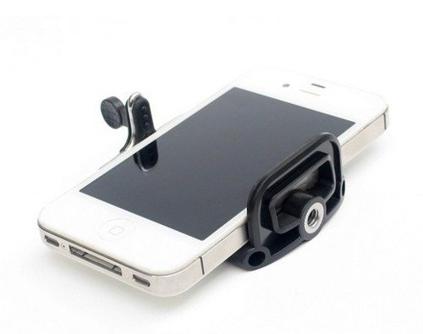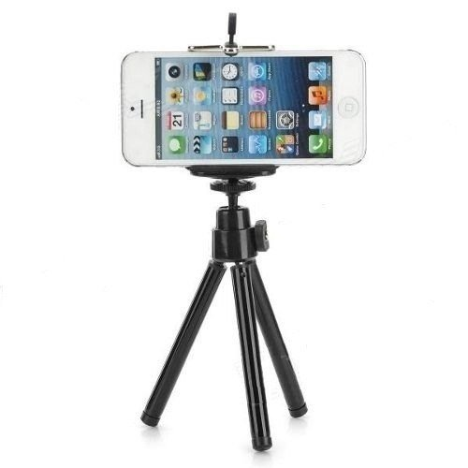Um aspecto fundamental para que seus vídeos sejam bem qualificados pelos seus críticos e internautas, é que sempre eles estejam bem estabilizados, para isso você pode utilizar um tripé com um pequeno adaptador que irá proporcionar-lhe uma melhor estabilização de seu vídeo.
- Sempre tenha seu vídeo bem iluminado
Um dos aspectos que mais trazem profissionalismo ao seu vídeo é a iluminação. Vídeos mal iluminados, com áreas escuras, vão aumentar as chances de você ter ruídos e chuviscos.

- Áudio

O áudio é um dos aspectos que marca uma produção, pelo fato dos celulares terem uns microfones mais direcionais, quando não for falado diretamente para eles, a compensação de ganho fará com que os ruídos do ambiente sejam amplificados. A dica que lhe dou é de usar algum microfone de lapela que possa ser conectado a seu celular ou a algum gravador para uma melhor captação.
- Ter sempre bastante espaço para armazenamento.
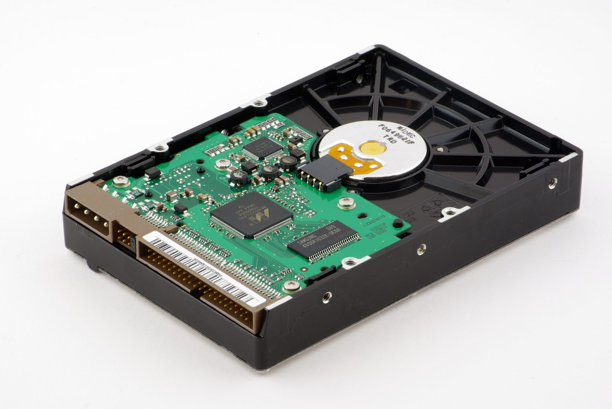
É essencial que nos dias de hoje, momento pelo qual os dispositivos estão gravando tudo em alta qualidade, que
sempre você tenha bastante espaço para armazenamento em seu celular.

- Ter um pau de selfie
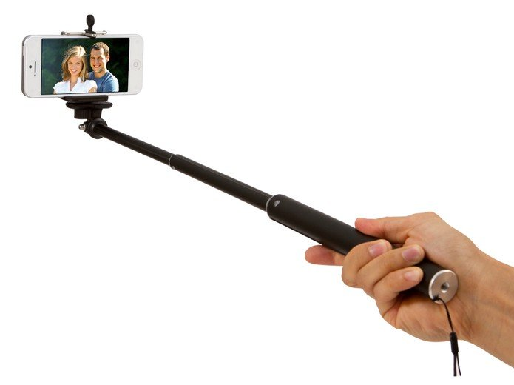

Os celulares de hoje em dia possuem uma milimetragem maior, ou seja, mesmo estando em seu braço, tende-se a câmera frontal ficar um
pouco mais fechada, diferentemente de uma lente fisheye (olho de peixe) que tende a ser mais grande angular.

- App para edição
N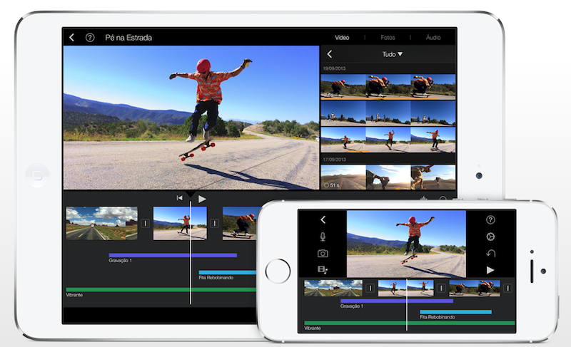as lojas de aplicativos, os desenvolvedores oferecem diversas opções para que você possa otimizar a produção de seus vídeos e adiantar as decupagens. À indicação não é para que você deixe de usar softwares como Adobe Premiere ou Final Cut, porém que sirva de apoio para a otimização.

https://www.youtube.com/watch?time_continue=218&v=aDrA1CJB7n0
https://www.youtube.com/watch?v=I_MBxyGVSJI

Tela de 6.3 MPixels

Gravar em Full HD
1280x720

Como escolher uma câmera de celular para gravar vídeos incríveis
Muita gente acha que para trabalhar com vídeos é preciso investir rios de dinheiro em equipamentos profissionais, porém, hoje em dia, novos equipamentos com tecnologia de ponta estão cada vez mais acessíveis. Por exemplo, você sabia que já é possível gravar vídeos em HD e Full HD usando uma câmera de celular? Acessórios e funcionalidades extras se tornaram diferencial na hora de escolher um smartphone, notebook, tablet e demais eletrônicos, e para os celulares, a câmera é um dos mais importantes.
E por que tanta gente valoriza a câmera de celular como um dos acessórios mais importantes? Além de fotografar e gravar momentos, lembranças e experiências com ótima qualidade, já é sabido que o mercado profissional dos vídeos está cada vez mais em alta. Sendo no ramo do entretenimento, do ensino a distância ou outros, os vídeos já se tornaram uma ferramenta versátil que pode ser fonte de renda para muitas pessoas. E se você já pensou em trabalhar com vídeos mas achou que não tinha o equipamento correto, pode acabar descobrindo que tem uma câmera poderosa já em mãos. Quer saber quais as melhores câmeras de celular atualmente e como escolher a perfeita para o seu projeto? Confira tudo!

O que procurar em uma câmera de celular?
Os fabricantes de smartphones estão investindo – e muito – nas câmeras de celular há muitos anos. Isso significa que escolher a melhor câmera de celular vai muito além de olhar somente os megapixels, como era nos primeiros modelos de celulares que tiravam fotos. Um bom flash, qualidade de zoom, foco automático e lentes boas são só algumas das funcionalidades extra que diferenciam umas câmeras das outras. Inclusive, alguns modelos de smartphone já são até dual camera, o que significa que eles possuem duas câmeras na parte traseira, além da tradicional câmera frontal.

Megapixels
O que esse termo tão famoso significa? A palavra pixel foi criada a partir do termo ‘picture element’, ou, elemento de imagem (ou foto).
As câmeras digitais capturam as imagens em forma de pixels, esses “quadradinhos” mostrados na imagem abaixo. Faça um teste: Abra uma foto no seu computador e aplique o zoom diversas vezes, até ampliar a foto dezenas de vezes seu tamanho original. Conseguiu ver esses quadradinhos? E um megapixel é equivalente a um milhão de pixels.

Basicamente, uma imagem de uma câmera digital é formada de milhares desses pixels e, quanto maior o número de captura de pixels de uma câmera, melhor a resolução da imagem final. Então, simplificando, se qualidade das fotos é algo importante para você na hora de escolher a melhor câmera de celular, quanto maior o número de megapixels, melhor a qualidade das imagens capturadas.
Normalmente, uma câmera de 8 megapixels já é considerada uma câmera razoável, mas é possível achar smartphones com preços acessíveis que possuem câmeras de 13 megapixels, que é o caso do Samsung Galaxy J5 Pro e, para quem quer gastar um pouquinho mais, o Xperia XA1, da Sony, possui incríveis 23 megapixels.
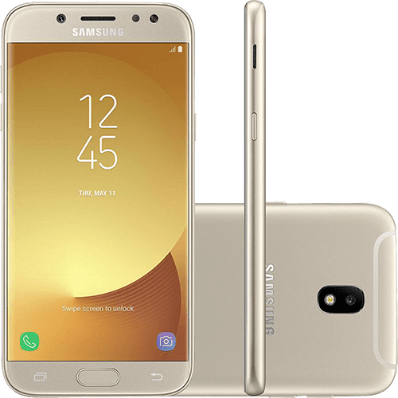 Galaxy J5 Pro e Sony Xperia XA1
Em geral, as câmeras frontais possuem uma qualidade um pouco menor, mas já existem modelos com excelentes câmeras na parte da frente e alguns possuem até flash também.
Mas o número de megapixels não é tudo. É importante também analisar os sensores e o tamanho da abertura da lente. Voltaremos a isso um pouco mais para frente no artigo.
É importante lembrar que o número de megapixels diz respeito à qualidade das fotos da câmera, e, para vídeos, você deve procurar pela resolução.

Resolução para vídeos
Você sabia que já existem câmeras de celular que filmam em HD, Full HD e até Ultra HD? Pois é, hoje já é possível fazer vídeos incríveis utilizando o seu aparelho. Assim como no caso dos megapixels para fotos, a resolução não é a única responsável pela qualidade dos seus vídeos, outros fatores, como iluminação, também influenciam no produto final.
Uma câmera de celular que filma em HD possui resolução de 720p, o vídeo chamado Full HD tem resolução de 1080p e o Ultra HD é o chamado de 4K.
Muitos smartphones hoje já filmam e possuem tela em Full HD, como é o caso do Moto G5s, um modelo com preço bastante acessível (por volta de R$800). Alguns modelos mais caros, mas também comuns ultimamente, já possuem câmera que filmam em 4k. Olha só alguns exemplos:
- iPhone 6s e 6s Plus;
- Sony Xperia Z5;
- Samsung Galaxy S6;
- LG G4;
- Microsoft Lumia 950.
Para você fazer vídeos caseiros mas com qualidade profissional, uma câmera que grave em Full HD já é mais do que o suficiente se você alinhar com outras boas práticas de produção de vídeo, como preocupar-se com a iluminação do local, o áudio e o cenário, por exemplo.

Uma outra funcionalidade de uma câmera de celular que pode te ajudar a gravar vídeos incríveis é o zoom.

Zoom e Dual Camera
O Zoom de uma câmera de celular pode ser negligenciado às vezes, pois nem sempre é necessário. mas é uma ferramenta importantíssima de se ter para quando for preciso. Por exemplo, se você quiser gravar uma tomada um pouco mais de longe, é importante saber que a qualidade do vídeo não irá ser prejudicada.
É possível encontrarmos dois tipos de zoom, o óptico e o digital.

Óptico x digital
O zoom digital funciona da seguinte maneira: Em um software interno, a câmera simula essa aproximação. Ou seja, na verdade, ela trabalha com a imagem ampliada, e não realmente aproximada. Já o zoom óptico trabalha, realmente, com uma aproximação de maneira real por meio de um jogo de lentes.
Então, pensando nessas características e no teste que fizemos lá em cima quando falamos de megapixels, uma imagem ampliada em zoom digital tem muito mais chance de ficar distorcida do que a de zoom óptico, uma vez que ela simplesmente amplia a imagem registrada.
Por muitos anos as câmeras de celular somente possuiam zoom digital, afinal, a parte-chave de um smartphone sempre foi a sua praticidade. O zoom óptico ficava reservado para câmeras DSLR ou algumas máquinas fotográficas digitais que trabalhavam com lentes maiores e mais complexas. Porém, hoje há é possível encontrar uma câmera de celular que possua zoom óptico, e elas são encontradas nos modelos dual camera.

Dual camera
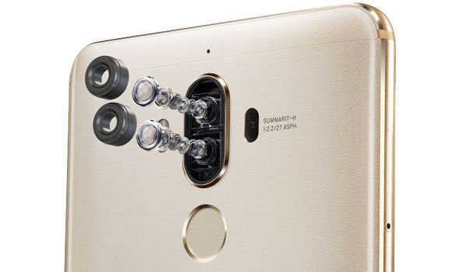
Huawei Mate 9
Os smartphones dual camera são os aparelhos que vêm equipados com duas câmeras traseiras. Neste caso, ambas as câmeras trabalham juntas para criar imagens mais bonitas e até mesmo com efeitos mais complexos e profissionais, como efeitos de foco.
Em relação ao zoom, um smartphone dual camera, combinando as duas lentes, torna possível que a câmera possua um zoom óptico, sem comprometer o tamanho do aparelho ou até mesmo a espessura da câmera na parte traseira.
O LG G5, por exemplo, aplica o zoom óptico por meio da distância lateral entre as câmeras do celular, e isso permite que os vídeos feitos tenham uma qualidade bastante superior.
Outros modelos que já são dual camera incluem Moto G5s Plus, Moto X4, iPhone 7 Plus, Samsung Galaxy Note 8.
Um modelo interessante de dual camera é o HTC One M8. O modelo da fabricante HTC possui as duas câmeras na vertical, o que dá ao aparelho uma velocidade de foco bem maior do que a dos outros, os quais as câmeras são alinhadas na horizontal. Além disso, isso permite que a câmera desse smartphone seja capaz de colocar efeitos de desfoque que antes só câmeras profissionais eram capazes.
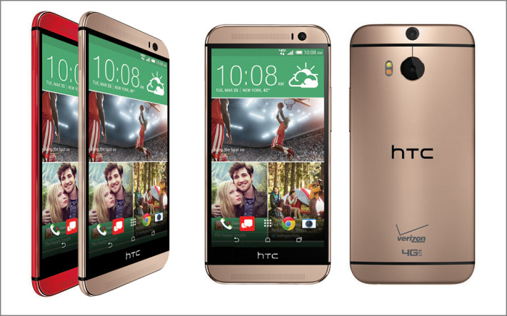
HTC One M8

Slow Motion (Câmera lenta)

Já notou como as coisas são interessantes em câmera lenta? Esse recurso dá um toque bem legal nos vídeos e podem valorizar ainda mais as suas produções. A boa notícia é que, hoje em dia, já existem várias câmeras de celular capazes de gravar em câmera lenta pelo próprio aplicativo. Basta acionar um botão e mandar gravar para obter esse efeito incrível, não sendo necessário mexer com isso na edição ou instalar um app adicional.
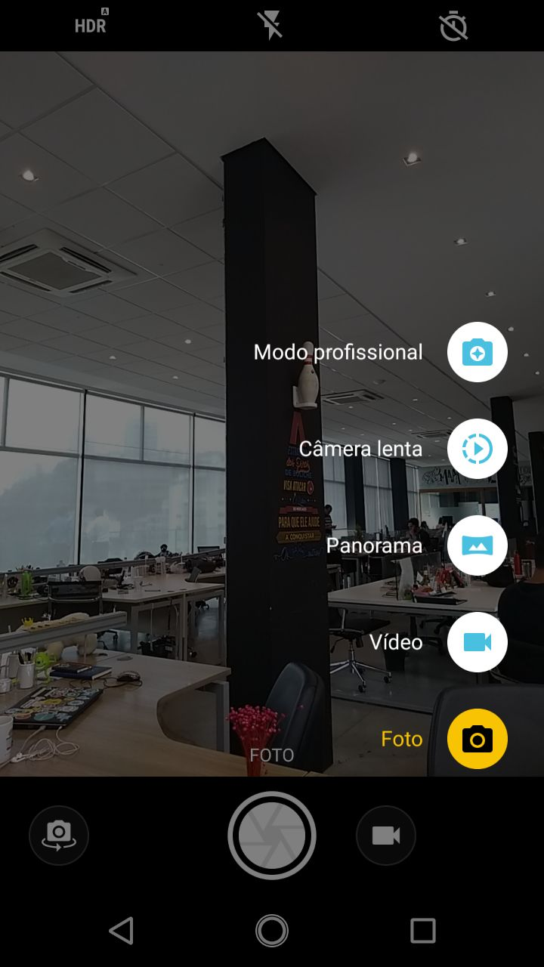
Motorola Moto G5s
Uma câmera de celular que já possui essa funcionalidade é a do Motorola Moto G5s, da imagem acima. Basta acionar o botão ‘câmera lenta’ e gravar! Simples demais, não é?
A função slow motion já é bem comum hoje em dia, porém pouca gente sabe que ela está lá. E, é claro, quanto melhor a resolução da câmera, melhor ficará o efeito. Alguns outros celulares, incluindo modelos bem acessíveis, que já possuem esta funcionalidade são:
- Toda a linha Galaxy, da Samsung, a partir do S5;
- iPhones a partir do 5s;
- Moto Z Play;
- Linha Moto G a partir do G4 Plus;
- LG G5
- HTC One M8
- Xiaomi Mi A1

Flash e câmera frontal
Praticamente toda câmera de celular possui flash hoje em dia, mas não podemos deixar de citar a importância desse recurso para a qualidade das imagens registradas. Ele não é usado em todas as situações, porém, quando necessário, pode salvar a qualidade de uma foto. O flash serve para iluminar ambientes escuros ou até em ambientes iluminados, mas que a fonte de luz (solar, por exemplo) se encontra diretamente atrás da pessoa que você quer fotografar ou filmar.
Mas, como o flash já é comum, a câmera de celular que realmente se destaca das outras é a que possui o flash na câmera frontal, conhecida também como a câmera de selfie. Um desses modelos com um preço bem acessível é o Galaxy J5 Prime, cujo preço é de pouco menos de R$700.
O Zenfone 4 Selfie, que o próprio nome já indica, é um celular que realmente investe na câmera frontal. É um dos únicos modelos cuja câmera frontal possui melhor qualidade do que a câmera traseira (16MP). Além disso, esse modelo é dual camera exatamente na parte da frente do celular e têm qualidade de 20MP + 8MP, além do flash também na parte frontal.
Outros modelos que possuem flash na câmera frontal incluem o Moto Z2 Play, Moto X4, Galaxy J7 Pro e o Moto G5s.
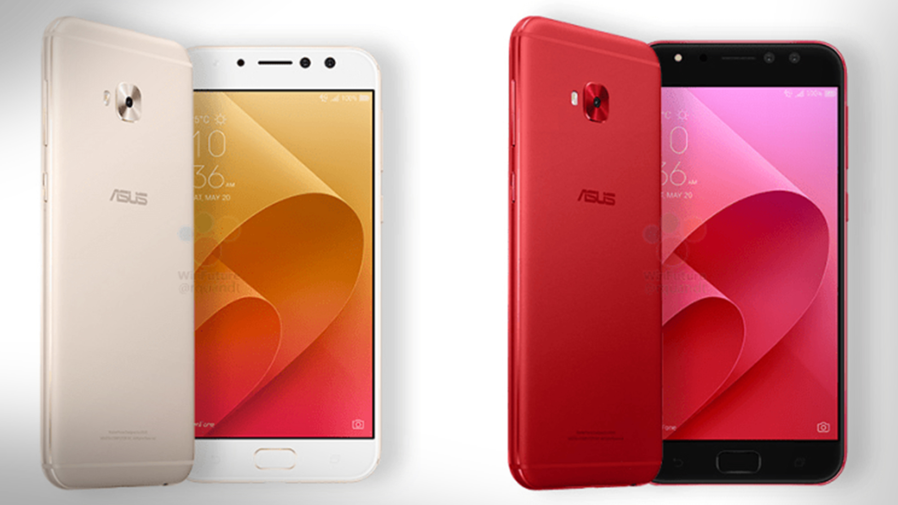
Zenfone Selfie 4 com duas câmeras frontais equipadas com flash

Dicas para gravar ótimos vídeos com uma câmera de celular
Depois de escolher qual modelo melhor te atende, confira algumas dicas para fazer vídeos incríveis utilizando a câmera do seu smartphone.

Limpe a lente
Pode parecer óbvio, mas não é. Diferente de uma câmera profissional, o celular é manuseado constantemente, e acabamos sempre pegando nas lentes da câmera acidentalmente. Isso as deixam sujas e com marcas de impressões digitais. Antes de começar a gravar, certifique-se que as lentes estão limas ou limpe-as com cuidado, para não correr risco de arranhar. Faça um teste gravando um pequeno vídeo e observando se a imagem está nítida o suficiente.

Grave sempre na horizontal
É importante lembrar em quais equipamentos você quer que as pessoas assistam seus vídeos. Gravar na horizontal garante que seus vídeos ficarão ótimos mesmo se rodando no computador ou em uma televisão, que possuem formato widescreen.

Segure com as duas mãos
O smartphone é leve, o que o torna um pouco mais sensível. Ou seja, há maior chance de o seu vídeo ficar com a imagem tremida se você não o segurar de forma estável. Uma boa dica para diminuir essas pequenas imperfeições é segurando o aparelho com as duas mãos, focando em deixar a imagem o mais estável possível.

Atenção ao áudio!
Um detalhe importantíssimo que muita gente deixa passar é a atenção ao áudio. Verifique onde fica o microfone do seu celular e tome cuidado para não o tampar com os dedos, especialmente quando estiver segurando o aparelho com as duas mãos. Imagine gravar todo o vídeo para quando for assistir no computador perceber que tinha obstruído a entrada de áudio? E acredite, isso é muito comum. Por isso, lembre-se sempre de prestar atenção nesse pequeno detalhe antes de começar a gravar seu conteúdo.

Aproveite acessórios!
Muitos acessórios existem para transformar a sua câmera de celular em um equipamento potente! Por exemplo, hoje em dia já é possível achar lentes acopláveis, estabilizadores, microfones externos, tripés e muitos outros equipamentos feitos especialmente para smartphones. Tudo isso serve para melhorar ainda mais a qualidade dos seus vídeos. Lembra quando falamos que os megapixels não são tudo? Pois é, ter atenção a todos esses detalhes é essencial para fazer um vídeo caseiro incrível com qualidade profissional.

Viu como é possível fazer vídeos incríveis usando uma câmera de celular? Hoje em dia, os fabricantes de smartphones estão pensando, cada vez mais, em melhorar a tecnologia das câmeras dos aparelhos e criar novas funcionalidades que vão colocar seu aparelho à frente da concorrência.

Como fazer vídeos? O guia completo para criar conteúdos incríveis
Como fazer vídeos de sucesso para a internet? Como começar a gravar?
Esses são dilemas de muita gente. O primeiro vídeo, então, pode ser constrangedor. Isso acontece por vários motivos: por achar que é preciso se preocupar apenas com o conteúdo deixando de lado os aparelhos tecnológicos.
Ou até por pensar que só com aparelhos modernos e caros é que se faz um bom vídeo.
Hoje nós vamos desmistificar tudo isso. Assim, você vai aprender de vez a como fazer vídeos profissionais e, o melhor, utilizando recursos próprios.

Neste conteúdo você aprenderá:
  - O que faz com que um vídeo atraia a atenção do público
  - Como fazer vídeos excelente para a internet
  - Quais são as principais etapas para a produção de conteúdo audiovisual
  - Como fazer vídeos de sucesso pelo celular

O panorama geral dos vídeos online
Que o vídeo é o futuro da internet você já sabe.
Um relatório da Cisco indica que em 2019, o conteúdo em vídeo online será responsável por 80% de todo o tráfego de dados da internet.
Com a popularização das plataformas digitais – como o YouTube e as redes sociais – o consumo de vídeos explodiu. Segundo a Pesquisa Video Viewers 2017 da Google, o brasileiro consome, em média, a 38 horas de conteúdo em vídeo por semana. E muita gente já passa mais tempo na internet que na frente da televisão.
É por isso que muitas empresas já estão apostando na construção de estratégias de vídeo marketing completas. Mas para se destacar em meio a milhões de produtores de conteúdo e atrair a atenção do público, é preciso criar conteúdos realmente bons e interessantes.
Essa pode parecer uma tarefa complicada em um primeiro momento, mas, na verdade, é mais fácil do que parece. Vamos ver como?

Qual é o ponto crucial ao fazer vídeos?
O que leva o espectador a assistir um vídeo até o final? Você já se fez essa pergunta? Para chegar a uma resposta, analise um pouco a forma como você mesmo consome vídeos.
Quando procuramos um conteúdo sobre um determinado assunto, esperamos que ele responda às nossas dúvidas rapidamente. Nesse sentido, os primeiros minutos do vídeo são essenciais.
Por isso, uma introdução objetiva e que vá direto ao ponto é capaz de manter o espectador interessado. Um início chato ou com informações que seriam melhor encaixadas no fim do vídeo, terão uma visualização menor.
Na hora de gravar um vídeo, a melhor maneira de criar um conteúdo objetivo e interessante é seguir um roteiro. Ele será como uma “cola” dos assuntos que serão abordados e o ajudará a não esquecer de nenhum assunto.
Mas não é só isso. Além de um bom roteiro, a qualidade do conteúdo também ajuda a prender a atenção do seu público.

Afinal, como fazer vídeos excelentes para a internet?
A resposta é simples: faça direito! Não queremos ditar regras sobre como você (que conhece como ninguém o seu negócio) deve fazer os próprios vídeos. Mas é possível observar que os vídeos de maior sucesso na rede possuem algumas coisas em comum.
Se você tem dúvidas sobre como fazer vídeos com excelência, é bom se inspirar no que dá certo, não é mesmo?
De maneira geral, os melhores vídeos passam por três etapas de produção:
- Pré-produção: inclui o planejamento de todas as etapas de produção do conteúdo, como criação do roteiro, escolha das locações, etc;
- Produção: é a gravação propriamente dita, quando todo o planejamento é colocado em prática;
- Pós-produção: é a edição e finalização do conteúdo, quando os ajustes finais são feitos para deixar o vídeo impecável.
Todas as etapas acima são fundamentais para produzir um bom vídeo. A seguir, detalhamos mais cada uma delas.

Pré-produção: o pontapé inicial de todo video
Como fazer vídeos? Basta uma ideia na cabeça e uma câmera na mão? A resposta é um sonoro NÃO!
Antes de produzir qualquer tipo de conteúdo é necessário um profundo planejamento. Com um vídeo não seria diferente. É na pré-produção que começamos a pesquisar e planejar tudo o que faremos durante a gravação do vídeo.
Podemos dizer que a pré-produção e a etapa mais importante na criação de vídeos. É nessa fase que podemos identificar e corrigir problemas que podem dificultar a gravação, como estouros no orçamento, falta de equipamentos ou um roteiro mal estruturado.
Abaixo, listamos os processos que integram a etapa de pré-produção:

Pesquisa
Esse é o primeiro passo propriamente dito na hora de fazer vídeos. O processo de produção audiovisual envolve muita pesquisa.
Separe um tempo para pesquisar sobre o assunto que você quer abordar. Colete informações na internet e até mesmo com outros vídeos, que podem servir de inspiração para o seu conteúdo.
Aproveite para conhecer os seus concorrentes e os vídeos que eles produzem. Você pode descobrir assuntos e abordagens que eles ainda não exploraram.
Não se esqueça que o principal motivador na hora de gravar deve ser fazer vídeos inovadores!

Briefing
Agora que as ideias surgiram na sua cabeça, é hora de partir para o passo seguinte. O briefing vai garantir que toda a sua equipe esteja em sintonia durante a produção do seu conteúdo.
O briefing (resumo) é um documento que concentra todas as informações que irão nortear as próximas etapas de produção. Ele reúne dados como:
- Que vídeo ou vídeos serão produzidos;
- Quem é a persona e o público-alvo do seu vídeo;
- Quais os objetivos você quer alcançar com o conteúdo;
- Onde ele será gravado;
- Quando a produção terá início;
- Qual é a equipe de produção (operadores de câmera, produtor, atores etc);
- Definição dos orçamentos de produção;
- Definição dos equipamentos que serão utilizados (câmeras, microfones e iluminação);
- Cronograma definindo o tempo de cada etapa (pré-produção, produção e pós-produção), além dos dias e horários de gravação.
Com um planejamento de conteúdo minucioso, toda a equipe terá noção de como o conteúdo está sendo realizado. Também ficará mais fácil identificar e corrigir possíveis erros com muito mais agilidade.

Roteiro
Quem já tem um pouco mais de conhecimento em criar vídeos, sabe que o roteiro é a alma de todo conteúdo. Depois que a ideia está pronta, é hora de planejar tudo o que será gravado. Narração, fala dos atores, conceito do vídeo, movimentos de câmera… Tudo o que aparecerá na tela deverá constar no roteiro.
Além disso, o roteiro é muito importante na fase de pós-produção. Ele vai garantir que a edição conte a história planejada desde o começo.
Entre os itens que não podem faltar em um bom roteiro, estão:
- Movimentos de câmera;
- Falas;
- Descrição do cenário;
- Descrição do figurino;
- Indicação de efeitos;
- Algumas indicações para a edição.
Lembre-se que escrever um bom roteiro vai ajudar não apenas a gravação, mas todas as fases posteriores de produção do seu conteúdo.

Produção: hora de botar a mão na massa
Agora que você já tem um roteiro estruturado, escolheu as locações e toda a equipe está preparada, é hora de ligar a câmera.
Entre as etapas que envolvem a arte de fazer vídeos, a produção é a parte prática. Ela envolve a montagem de cenários e a gravação. Use sempre as orientações contidas no roteiro para não haver erro.

Montagem de cenário e equipamentos
Antes de ligar a câmera, separe um tempo para montar os cenários e conferir todos os equipamentos, como câmeras, microfones e iluminação.
Posicione as câmeras, os pontos de luz e os itens do cenário nos locais indicados no roteiro. Realize testes para verificar se tudo está funcionando. Ninguém quer ver microfones mudos ou cenários caindo no meio das filmagens.
Se o seu vídeo for gravado em ambientes externos, aproveite para se certificar de que os ruídos ambientes não vão atrapalhar o áudio do seu filme.
Faça tudo isso com antecedência para ter tempo de corrigir eventuais erros!

Gravação
Depois de conferir todos se todos os detalhes estão corretos, é hora do show!
Ligue as câmeras, acendas as luzes e siga o roteiro à risca. Fique atento às marcações de movimentos de câmera e falas para que tudo saia como planejado.
Conte sempre com funcionários para ajudar em questões técnicas. E lembre-se, errar é perfeitamente normal. Se perceber qualquer problema durante a gravação, não tenha medo de repetir a cena.
O ideal é gravar tudo no mínimo duas vezes e escolher as melhores tomadas na edição. Isso evita que o vídeo final tenha erros e garante um conteúdo perfeito!

Aqueça a sua voz
Sabia que fazer um aquecimento vocal antes de gravar faz toda a diferença na voz? Ao fazer um aquecimento você começa a movimentar e aquecer as suas cordas vocais. Assim, o movimento seus seus lábios ficam mais precisos e você articula melhor cada uma das palavras na fala. Isso é bom tanto para você que vai errar as falas menos vezes e para o público que poderá acompanhar perfeitamente pelo movimento dos seus lábios. O que facilita o entendimento.

4 exercícios para você fazer antes de gravar
- Movimentar a boca para cima e para baixo, abrir e fechar várias vezes
- Repetir as vogais em voz alta e movimentando de forma exagerada a boca em cada uma delas
- Repetir os meses do ano de forma exagerada e abrindo bem a boca
- Fale pausadamente também: No-vem-bro. Dá para fazer com os dias da semana também: Se-gun-da
Essas dicas são as mais básicas, por isso separei outras duas no vídeo do Aio para que você consiga se organizar. E até entender melhor como fazer todo esse processo antes de gravar o vídeo. Pode ter certeza que realizando esses passos, o resultado final ficará bem melhor. Isso se trata da sua desenvoltura no vídeo e no quanto ele vai gerar de engajamento. Então, leve a sério.
Mas relaxa, que ainda tem mais dicas sobre como se comportar em frente às câmeras vindo por aí.

Como se comportar diante das câmeras
É preciso prestar bastante atenção em como você se comporta diante das câmeras. Quem aí nunca reparou naquele velho clichê de que um olhar vale mais que mil palavras? Isso mesmo, na hora de fazer vídeos é preciso ficar atento a cada um desses detalhes.
Inicialmente pode parecer estranho falar para uma câmera. Mas não pense isso. Imagine que na câmera do seu celular existe uma pessoa. Ela precisa entender perfeitamente o que você diz e a linguagem expressa em seu rosto e seu corpo contam muito para isso.
Quem aí fica tonto quando um professor explica a matéria dando voltas na frente da sala de um lado para o outro? Ou quando ele fala muito “é… é….”? Tudo isso atrapalha o raciocínio de quem está assistindo. Por isso, evite ao máximo.
Na hora do vídeo não dá para ficar andando de um lado para o outro, mas outras ações podem atrapalhar. Como, por exemplo, olhar para o lado ou fazer gestos exagerados. Na hora que for gravar, não tire o seu foco da câmera.

Falta de preparo? Nunca mais!
Aquela mesma sensação ruim que temos pessoalmente quando alguém não olha em nossos olhos enquanto fala é a mesma para estes casos. Olhar para a câmera significa aqui que o olhar estará indo em direção ao espectador. E esse envolvimento conta pontos sim! Os vídeos precisam envolver quem assiste. E manter uma comunicação direta com o olhar auxilia nisso.
Sem contar que quando olhamos toda hora para o lado podemos passar uma sensação de dúvida do que está falando. Passar para o espectador até uma certa insegurança. E isso é o que não se pode passar de jeito nenhum. É preciso que a todo momento você mostre que sabe sobre o assunto tratado.

Pós-produção: finalizando o seu vídeo
Agora que você já tem todas as cenas gravadas, chegou a vez da pós-produção. Quem está começando aprender a fazer vídeos, pode achar que essa etapa se resume à edição. Mas na verdade ela não para por aí.
É na pós-produção que cuidamos de tudo o que ocorre após as gravações, como edição, publicação e divulgação do material.

Edição
É provável que depois de gravar o seu vídeo você tenha horas de filmagem bruta. O que fazer com isso tudo? É na hora da edição que vamos escolher as melhores tomadas e cortar o que não será usado.
Utilizando um software de edição, retire as sobras do vídeo, inclusive momentos de hesitação, pausas longas demais e falas erradas. Refine o seu material o máximo que puder. Um conteúdo bem feito tem mais chances de sucesso.
É nesse momento que acrescentaremos efeitos como imagens, legendas, efeitos sonoros e músicas. Tudo de acordo com o roteiro previamente estabelecido.

Publicação
Após todo esse processo, é hora de publicar o seu vídeo. Defina qual será a plataforma (ou plataformas) em que o seu conteúdo será publicado – como YouTube ou redes sociais como Facebook, Twitter e Instagram. Escolha a melhor data para a publicação do vídeo e agende o seu upload.
Não se esqueça de ficar atento às regras de cada plataforma. Algumas exigem formatos de arquivos específicos ou vídeos com uma duração máxima pré-determinada. Leve isso em consideração na hora da postagem para não ser pego de surpresa.

Dicas de SEO
Não adianta fazer vídeos incríveis se ninguém for capaz de encontrá-lo. Algumas técnicas de SEO (Search Engine Optimization) podem ajudar os sistemas de busca e os usuários a encontrarem o seu conteúdo com mais facilidade.
- Dê um título criativo para o seu vídeo e que resuma de forma chamativa a ideia que ele quer passar. O título deve convencer o espectador a clicar no seu conteúdo.
- Para que o seu conteúdo fique bem ranqueado nas pesquisas, escolha uma palavra-chave com um bom volume de pesquisas. Utilize-a no título e na descrição do seu vídeo. Para conferir o quão bem posicionada é uma palavra-chave, utilize ferramentas como Google Keyword Planner ou o Keyword Tool.
- Na hora de adicionar tags, use termos relacionados à palavra-chave. Assim, outras pessoas vão ser capazes de encontrar o seu vídeo sem precisar usar a palavra-chave principal.
- Ao final do seu vídeo, utilize um CTA (Call To Action) e peça que o seu público realize alguma ação. Pode ser assinar o seu canal, assistir a outro vídeo ou acessar o site da sua empresa. Assim, além de atrair mais pessoas para a sua empresa, você conseguirá gerar leads mais qualificados.

Divulgação
O passo final é divulgar o seu conteúdo. Para isso, utilize todos os canais à disposição. Você pode publicar o vídeo nas redes sociais da empresa, divulgar para amigos e conhecidos, publicar no seu site ou blog ou ainda enviar por e-mail para um mailing específico.
Crie um calendário de divulgação especificando as datas e horários e as plataformas onde o vídeo será postado. Fique de olho nas métricas para medir o sucesso do seu vídeo, como visualizações, comentários e compartilhamentos.

Como fazer vídeos profissionais com o celular?
Antes de mais nada, é preciso pensar em como fazer vídeos profissionais com o celular. Há 3 dicas básicas que todo mundo precisa seguir inicialmente e, claro, levar para a vida!
- Grave com o celular sempre na horizontal
- Apoie o celular em algo para gravar
- Utilize a câmera traseira

Deixe o celular na horizontal
Então, vamos começar pela posição do celular. Ele precisa ser colocado sempre na horizontal. Isso porque aumenta o aproveitamento da tela.
Já observou aquele vídeo que fica com algumas barras pretas na lateral? Exatamente. Os vídeos gravados na vertical ficam dessa forma dependendo do local onde é inserido.
Mas não se engane. Dependendo do formato que colocar no vídeo e se usar câmeras que gravam em dimensões diferentes, pode ser que a mesma barra preta surja.
Mas, claro, tudo depende do que deseja fazer com este vídeo. Se o seu foco for fazer vídeos para o Stories do Instagram ou SnapChat, o melhor é gravar na vertical mesmo. Mas aqui estamos falando dos vídeos que são gravados para serem postados em outras plataformas, como YouTube e Facebook.

Apoio para o celular
A segunda dica é procurar um apoio para o celular. Nada de gravar e movimentar como bem deseja.
A gravação é realizada de forma contínua mas a partir da junção de vários “cliques” da imagem. Como se fossem gravadas imagem por imagem. Quando você se movimenta demais essa imagem começa a se embaralhar. Já ouviu falar naquela ideia dos “frames por segundo”?
Já tentou fazer uma foto panorâmica pelo celular e viu os detalhes de alguns desníveis que deu? Na gravação pelo celular acontece a mesma coisa. Só que, diferente da foto, a imagem do vídeo fica com muitos movimentos que tiram a qualidade da imagem também.

Como fazer vídeos sem tremer?
Agora você deve estar com uma pergunta em mente: mas uma foto panorâmica não tem como “cortar” as bordas para ficar mais certinha? Sim!
é possível fazer o mesmo no vídeo? Sim!
Tem como fazer isso de duas formas, ou usando aplicativos ou durante a edição. Na edição, tem uma opção de “estabilizar o vídeo”. Mas pode ser que não fique “o melhor dos mundos”. Por isso, a melhor opção é fazer logo de cara no aplicativo.
Então, o que esse aplicativo faz no vídeo? Ele vai cortar as “bordas” do vídeo, na parte de cima e embaixo e forçar uma estabilização.
Fica perfeito? Não, mas já dá para salvar o material. Apesar disso, é preciso ter em mente que você perderá uma parte da imagem do vídeo, o que não é tão bom assim. Por isso, opte por manter a câmera sempre o mais estável possível.
Se você reparar, na hora de gravar nas câmeras como a T5i da Canon, na hora de colocar no modo gravação, a câmera já vai cortar boa parte do vídeo. Justamente para tentar “estabilizar” caso tenha alguma tremida. Algumas até deixam você “salvar” essa parte cortada. Mas, normalmente, não é possível retornar com essa parte.
- Conheça os melhores equipamentos para gravar vídeos

Usar a câmera traseira
A última dica é fazer vídeos apenas com a câmera traseira do celular. Não sei se vocês observam isso na hora de comprar um celular, mas eu sempre olho a qualidade tanto da frontal quanto da traseira. Algo que reparei muito na última vez que troquei de celular, foi justamente o fato da câmera frontal, apesar da era da Selfie, ser jogada para escanteio.

Como escolher o celular ideal para fazer vídeos?
Resolvi separar uma dica de site para vocês acessarem e pesquisarem sobre as potencialidades do aparelho que for comprar. Ele se chama Tudo Celular.
Vou dar como exemplo dois celulares para mostrar como vocês podem analisar o conteúdo. E vou indicar alguns pontos importantes que você deve observar na hora de comprar um celular.
Se quiser comparar a qualidade da sua câmera frontal com a traseira, vale acessar o site Tudo Celular e procurar o nome do celular para entender melhor.
Vamos comparar dois celulares e a qualidade da câmera deles. Primeiro pegamos o Samsung Galaxy A7 2017 e o Moto G5 Plus.
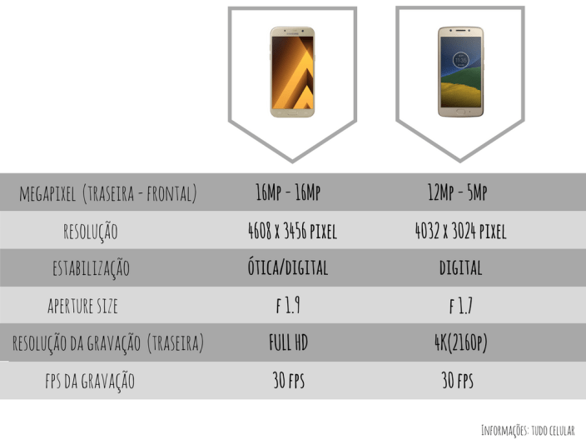
Comparação entre os celulares da Samsung Galaxy A7 2017 e o Moto G5 Plus

Megapixel é realmente importante?
Para começar, é essencial não se preocupar tanto com a quantidade de megapixels da câmera frontal. Mas vamos reparar agora na diferença entre os dois para vocês verem. Vá direto para a aba onde está escrito: Câmera. Primeiro vamos observar o Megapixel e a Câmera frontal.
No Samsung Galaxy A7, por exemplo, a câmera frontal tem exatamente a mesma quantidade de Mp da traseira, 16 Megapixels (Mp). Já no Motorola Moto G5 Plus, ela cai para 5 Mp na frontal. Então, o jeito mesmo seria gravar com a traseira no caso do Motorola. Mas esse Mp tem a ver com a qualidade da imagem ou não?
Os megapixels não são tão importantes assim na hora de decidir a melhor câmera. É preciso observar outros fatores também. Um deles é a abertura da lente, zoom, a própria lente também e a resolução em que ela grava.
É preciso entender que essa quantidade de Mp tem a ver com o tamanho da imagem que a câmera vai produzir e até do quanto de espaço essa imagem ou vídeo ocupará na memória.
Atualmente existem as resoluções HD, Full HD e 4K. O celular da Samsung traz uma resolução em Full HD nas duas câmeras (traseira e frontal) enquanto o 4K do Motorola é apenas na traseira e Full HD na frontal. Se formos comparar, a 4K é bem melhor que a Full HD, é como se fosse um patamar acima. (Para entender melhor sobre as resoluções de tela existente acesse aqui)

Qual a melhor abertura do diafragma da câmera do celular?
Outro ponto importante para se observar é a abertura da lente da câmera. Vocês podem encontrar isso na parte escrita: aperture size. Primeiro é preciso entender que quanto maior for a abertura mais a luz será absorvida. Se pensarmos que vai do f/1 até o f/16, o f/1 seria o com maior abertura e o f/16 com a menor abertura.
Assim, se formos comparar o das duas câmeras analisadas, o f/1.9 do Samsung e o de f/1.7 do Motorola, poderemos notar que o do Motorola é mais aberto que o do Samsung. Com isso, consegue absorver mais luz e a imagem fica mais clara que a do Samsung. Então, favorece as imagens realizadas em ambientes mais escuros
A abertura do diafragma também tem a ver com a profundidade de campo na imagem. Quando mais aberto, mais luz entrando e, consequentemente, menor será a profundidade de campo. Com isso, o que estiver perto ficará focalizado e o longe desfocado.

Qual a diferença entre Zoom óptico e Zoom digital?
Quer dar zoom na imagem? Está em dúvida se será um Zoom óptico ou digital? Será que você sabe qual a diferença entre eles? Então, precisamos diferenciar os dois.
O Zoom digital é aquele em que a imagem é aumentada no próprio celular. Com isso, ela diminui de tamanho e perde a qualidade da imagem.
Já o Zoom Óptico acontece na própria lente do Smartphone, que pode aumentar a proximidade do objeto sem perder a qualidade ou diminuir o tamanho. Portanto, uma câmera com Zoom óptico é bem melhor que uma câmera de celular que possui apenas o digital.

Como melhorar o enquadramento?
O enquadramento é algo importante quando estamos pensando em um vídeo. Você pode colocar uma grelha para aparecer sobre a tela do seu celular. Mas porque isso é importante e quais são os melhores enquadramentos e planos para usar durante o vídeo?
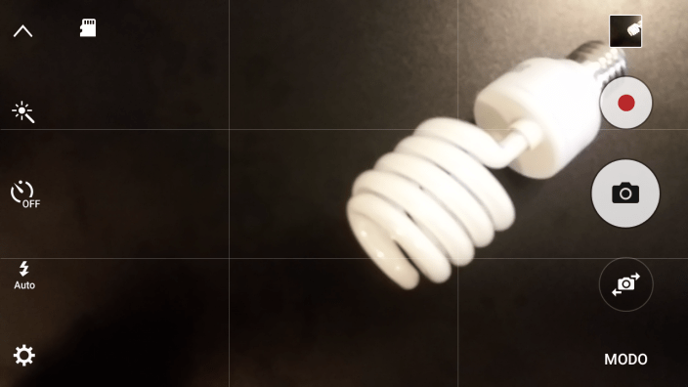

Importância do enquadramento
O enquadramento nada mais é do que algo que fará com que certos pontos da sua imagem ganhem mais destaque.
Você já reparou que o seu olhar consegue “caminhar” pela imagem? Esse enquadramento pode ser capaz de controlar o olhar e saber exatamente qual parte da tela chamará mais atenção.
O enquadramento é analisado através da presença de 4 linhas, duas horizontais e duas verticais na tela. Podemos chamá-las de grelha.
Assim, sempre que essas linhas se encontrarem, esses quatro pontos puxam o nosso olhar para eles. Portanto para que funcione bem precisamos saber nos localizar na hora de gravar para que essas linhas facilitem e melhorem o enquadramento do vídeo.

Como usar a grelha
Na hora de gravar com a grelha você pode ficar em cima de uma das linhas verticais, tanto a da direita quanto a da esquerda. Com esse enquadramento você consegue chamar a atenção também para o local em que está inserido.
Além disso, pode utilizar este outro lado, oposto ao que você está, para colocar alguma imagem ou alguma palavra de destaque.
Outro modo de se enquadrar utilizando a grelha é ficar exatamente entre as duas retas verticais. Assim você se posiciona no meio da cena e deixa o vídeo ainda mais equilibrado.
Agora você deve estar se perguntando qual a função das retas na horizontal, não é mesmo? Elas são justamente para te ajudar a alinhar corretamente a câmera. E, claro, para fazer as interseções com as verticais e mostrar os pontos de destaque naquela cena.

Qual tipo de plano é o melhor para gravar vídeo?
Não existe o melhor plano para gravar vídeos e sim planos interessantes dependendo da proposta que você deseja com o seu vídeo.
Existem diversos tipos de planos que podem ser colocados em um vídeo. Hoje falaremos do plano americano, plano médio e primeiro plano.
Vale ressaltar que é sempre importante deixar um espaço entre a sua cabeça e o “teto” do vídeo. Assim, dá um respiro e o enquadramento fica bem melhor.
Além disso, é importante também não cortar o vídeo nas articulações do corpo, como no joelho, no cotovelo, por exemplo. Sempre um pouco acima ou um pouco abaixo.

Plano americano
O plano americano é o mais famoso de todos e começa um pouco acima do joelho. As pessoas se lembram desse plano a partir daquelas cenas de filmes de faroeste americanos.
Isso porque na hora de gravar a cena em que ocorreria o duelo, eles precisavam de um plano que fosse capaz de mostrar sacando as armas e ainda a expressão facial dos atores. Esse plano é interessante quando o que está ao redor, na cena, também for importante.

Plano médio
O plano médio é o que começa um pouco acima do umbigo.
Ele é um plano em que o movimento das suas mãos ainda aparecem bastante. Então dá para você gesticular e ainda mostra um pouco dos detalhes do espaço em que você está presente.

Primeiro plano
O primeiro plano é o que aproxima mais do rosto, mas ainda deixa aparecer os ombros.
Ele é capaz de deixar os detalhes da cena de lado, por isso é ótimo para diminuir distrações. Além disso, proporciona mais intimidade entre o espectador e quem está aparecendo no vídeo. É o mais usado em vídeos do YouTube, por exemplo.

Plano detalhe
Existe também o plano detalhe.
Se você fará um vídeo em que precisa mostrar um ponto ou objeto específico, este plano fará toda a diferença para você. Utilizamos esse plano para mostrar como colocar o fone de ouvido na roupa para usar como lapela.

Aplicativos para fazer vídeos pelo celular
Os aplicativos são grandes aliados na hora de gravar vídeos pelo celular. Desde a melhora do áudio até da imagem da gravação. A câmera comum pode vir com menos funcionalidades do que o necessário quando o assunto são vídeos. Por isso, é essencial que procure baixar um aplicativo que potencialize a câmera do celular. No caso do áudio a mesma situação acontece. E, pior, às vezes nem o celular tem um gravador de áudio instalado, será preciso baixar um.
Existem vários aplicativos disponíveis atualmente e que auxiliam nesses casos. E isso varia até se você possuir um Android ou um iOS. Caso você utilize o Android, um aplicativo interessante para gravar vídeos seria o Cinema FV-5. Já para gravar no Iphone opte por utilizar o Filmic Pro.
https://meuaio.com/blog/como-fazer-videos-aplicativos/

Como configurar o aplicativo na hora de gravar?
No aplicativo Cinema FV-5 dá para alterar algumas configurações enquanto você grava. Mas outras, precisam ser configuradas antes de apertar o REC. Selecionei 4 configurações importantes que você precisa alterar no aplicativo de gravação de vídeo. Então, vamos lá.
A primeira é a Resolução do vídeo. Lembrando que quanto maior a resolução maior a qualidade do vídeo. Mas, consequentemente, maior será o arquivo e mais memória ocupará. Então, pense na qualidade sim, mas lembre-se que precisa de memória para guardar o vídeo no celular. Algo que poderá te auxiliar nisso é o Local de armazenamento. Se no seu celular não há muito espaço, opte por gravar em um cartão de memória.
A escolha do Formato do vídeo também é importante, opte sempre pelo MP4. Além disso, para finalizar as configurações principais, vá no Áudio e indique a Fonte do som. Indique se quer que a captação do áudio ocorra com o celular ou se terá um microfone via Bluetooth ou um microfone externo. Isso é importante porque durante a gravação aparece no visor a situação do áudio. Assim, você conseguirá acompanhar melhor o andamento da gravação.
Veja onde encontrar cada uma das configurações na imagem abaixo:
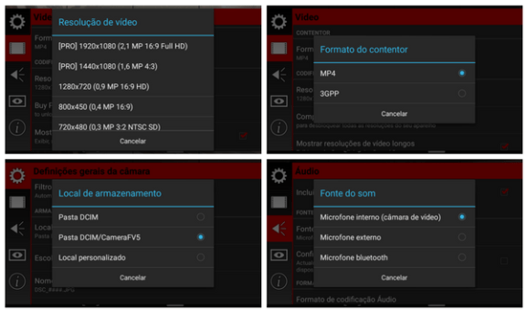

Como fazer vídeos com qualidade de áudio?
Agora, se deseja gravar o áudio, no iPhone você já encontra um gravador no próprio celular. Caso tenha um Android, pode ser que ele venha sem. Por isso, vale optar pelo Audio Recorder.

Audio Recorder
Antes de usar o Audio Recorder para gravar, é preciso que configurar o aplicativo. Esse aplicativo é bem simples e pode melhorar ainda mais a captação do áudio pelo seu celular.
Em um primeiro momento, você precisa configurar o modo de gravação, se será em “estéreo” ou “mono”. A diferença é a forma de percepção que terá da gravação no final. No estéreo os sons serão gravados como se percebessem a noção de espaço e de onde cada som, inclusive o do ambiente, está vindo. Já no Mono a gravação é feita em apenas uma direção, não diferenciando de onde exatamente veio aquele som. (Leia mais sobre a diferença entre o som estéreo e mono aqui).
Já na hora de configurar a qualidade, opte sempre por colocar como “superior”, assim, a gravação sairá o mais fiel possível ao ambiente. Vale ressaltar que o fone de ouvido pode salvar o som de uma gravação. Use-o como lapela. (Veja como no vídeo de como produzir um vídeo usando o que já tem em casa).
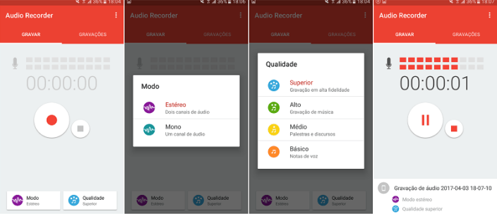

Armazenamento do arquivo
Durante a gravação você consegue dar pause e também parar por completo. Dessa forma o arquivo segue para a aba “gravações”. A forma de gravar do aplicativo já salva com a data da gravação e o horário. Agora, se deseja colocar o arquivo em seu computador para começar a edição, precisa alterar lá nas configurações (clique nas três bolinhas). Aperte em “Armazenamento de arquivos” e certifique-se que a parte selecionada seja “Memória do dispositivo pública”, assim você consegue acessar aos áudios através de outro dispositivo que não seja o aplicativo.
Essa função é ótima, por exemplo, quando você está com pouca memória no celular. Assim, consegue fazer com que o áudio seja gravado dentro do aplicativo e consegue transferir por compartilhamento ou até mesmo trocar o armazenamento quando precisar transferir.
Outra dica importante, é testar o microfone antes de começar uma gravação. Dessa forma você consegue notar se está funcionando da forma como deseja ou se precisa trocar o local por causa do barulho.
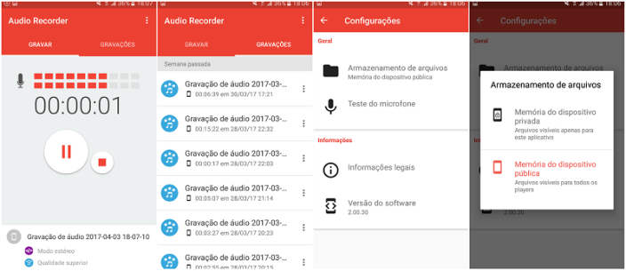

Qual aplicativo uso para gravar a tela do celular?
Se você precisa falar alguma função do celular e quer mostrar a tela dele, o melhor a fazer é gravar a tela do celular. Assim é bem melhor do que mostrar o celular enquanto grava. Fica muito mais cômodo para o seu espectador e mais fácil de compreender o que vai ensinar. Por isso, você precisa conhecer um aplicativo fácil de usar e que faz exatamente isso. Transforma tudo o que você faz no celular, em um vídeo. Para isso, usaremos um aplicativo chamado AZ Gravador de Tela.
Sabe quando o Messenger do Facebook virava um ícone que ficava solto na tela do nosso celular? Este aplicativo vira justamente isso. Ele pode ser apenas uma “bolha inflável”, como eles mesmos denominam, ou uma barra. Nas configurações do app você consegue modificar isso da forma que preferir.
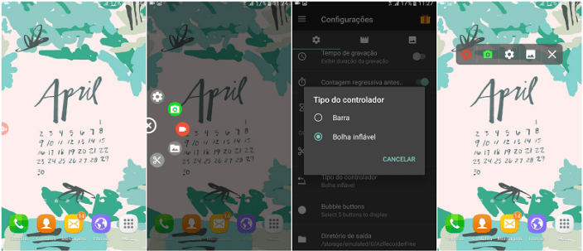

Como fazer vídeos da tela do celular
Na hora em que você aperta para gravar, ele fará com contabilizador de 1 até 3 no meio da sua tela. Depois, o ícone vai sumir do seu celular e ficará apenas em cima. Assim, ele não aparecerá enquanto grava o que precisa. No próprio aplicativo, quando você clica em editar, ele sugere a instalação de um plugin no app. Ao instalar você conseguirá adicionar texto, cortar e outras funções que só funcionam se “doar/comprar” pelo aplicativo. Então, você não conseguirá editar pelo próprio app de graça ou sem ter que baixar uma atualização.
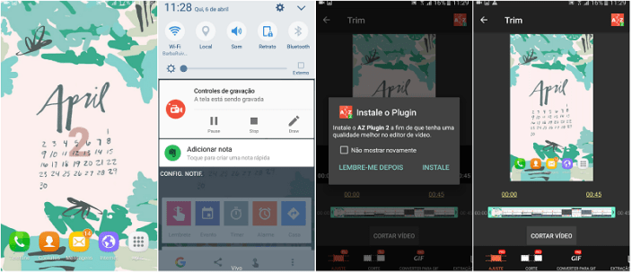
Antes de começar a gravação é essencial que altere e coloque as configurações que você precisa. O legal é que dá até para gravar a sua voz enquanto grava a tela, através do microfone do próprio celular.
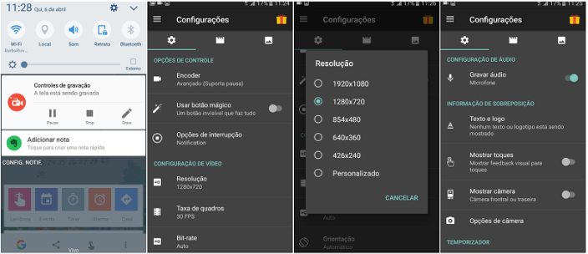

Aplicativo para aumentar o tempo de filmagem no celular
Antes de começar a fazer vídeos é preciso observar se o seu celular possui memória suficiente para gravar vídeos. Um aplicativo que “não se importa” com isso e grava apesar de não possuir uma memória no celular é o Filmic Pro. Fora isso, é preciso aumentar a capacidade do celular com o uso de cartões de memória.
O preço de um cartão de memória pode variar e ser acima de R$80, dependendo das lojas. Se ainda não tiver como comprar o seu, o que você pode fazer é programar para os vídeos gravados irem direto para o Google Drive, por exemplo. Ou apagar todos os arquivos do celular que você possuir, principalmente aqueles vídeos de WhatsApp. E, assim, conseguir mais espaço para gravar os seus vídeos.
Mas lembre-se de fazer isso antes de gravar. Cada tempo da sua bateria deve ser preservado no dia. E isso é algo importante também. Não comece a gravar sem saber se o celular está com a bateria totalmente carregada.

Como fazer vídeos com músicas de fundo?
Se você quer saber como fazer vídeos para colocar no YouTube, por exemplo, precisa prestar atenção aos direitos autorais. Todas as músicas do mundo possuem direitos sobre elas e você só consegue adicioná-las e fazer um conteúdo pago com o vídeo, se creditá-las devidamente. Por isso, o mais aconselhável é nunca, em hipótese alguma, usá-las.
Isso vale para imagens de clipes músicas, trechos de filmes, de séries e de trailers. Todos precisam ser devidamente creditados.
Há alguns truques para usar esse tipo de conteúdo na internet. Para os vídeos, é colocar uma imagem preta e o vídeo por cima em um tamanho pequeno. E com o áudio, é acelerá-lo uns 10 segundos. Mas, vale lembrar que se essas situações foram identificadas nos vídeos inseridos na plataforma, eles podem ser bloqueados, excluídos e você penalizado. Então, é bom conhecer as práticas ruins para não aplicá-las.

Incompetech

Um site bem legal com diversas músicas é o Incompetech. Neste site você encontrará várias trilhas que são livres de direitos autorais. Então, pode usá-las sem medo de ser feliz.
Se preferir também, alguns editores já possuem um banco de sons que fará toda a diferença nos seus vídeos. O iMovie, por exemplo, possui várias trilhas para acrescentar ao vídeo. Até efeitos sonoros também.

YouTube como biblioteca de áudio
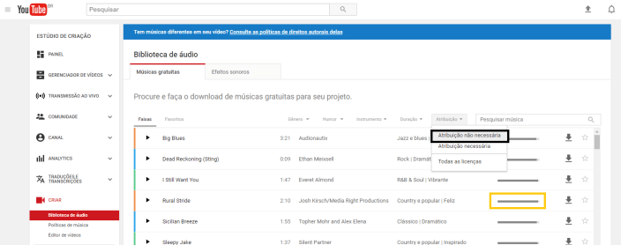
Fora isso, preste atenção quando for usar o YouTube nesse sentido. Ele possui músicas livres de direitos autorais? Sim, mas é essencial que filtre apenas essas músicas na busca. Para isso, quando estiver no Estúdio de Criação, vá em Criar>Biblioteca de áudio e clique em Atribuição>Atribuição não necessária. (Como na cor preta da imagem abaixo). Assim, você poderá baixar a música que deseja e acrescentá-la quando estiver editando o seu vídeo. Sem precisar colocar o crédito quando postar.
Se quer uma música ainda mais diferente, vale observar o índice de popularidade da música no canto esquerdo. (Está marcado na cor amarela). Quanto menos cinza, menos baixada ou menos usada a música já foi. Então, pontos para ela!
Isso é importante para que as pessoas notem no seu vídeo um diferencial. Se as músicas forem iguais as de todo mundo, não chama a atenção para o que você deseja. Outro ponto importante é nunca usar a mesma trilha sonora durante o vídeo inteiro. Isso faz com que fique muito monótono. Mude a trilha de acordo com a velocidade que estiver o vídeo. Isso fará toda a diferença.

Como fazer vídeos com a sua própria trilha sonora
Separe um dia para acessar esses sites e escolher a trilha sonora dos seus vídeos. Faça pastas com trilhas mais alegres. Outras mais tristes e mais animadas. Todas as que imagina que um dia precisará para editar um vídeo.
Assim, fica muito mais fácil na hora que for editar. Já que escolher a trilha sonora perfeita pode demorar um tempão.
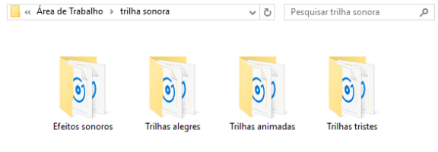

E como vejo se o vídeo está bom?
E, claro, existe aquele velho problema de ao fazer vídeos com o celular e estarmos sozinhos.
Exatamente, não conseguimos acompanhar o andamento do vídeo enquanto gravamos. Isso se você estiver seguindo uma outra regrinha básica que é a de sempre gravar com a câmera traseira.
Já comentamos que a qualidade da câmera frontal não se compara à traseira, isso na maioria dos celulares. Apesar de alguns já prestarem mais atenção à frontal. Mas isso não pode ser considerado algo comum para todas as marcas.
Então, como conseguimos contornar a situação e enxergar o que estamos gravando enquanto gravamos? Uma dica boa para quem não quer gastar dinheiro é investir em um espelho e colocá-lo atrás do celular. Assim, você consegue ver a tela no reflexo.
Já, se você quer investir em algo que possa deixar o seu trabalho mais fácil, existe uma solução chamada MySelf. É como se fossem dois espelhos juntos que refletissem a imagem da sua câmera para frente. Assim você é capaz de gravar e se ver ao mesmo tempo.
Vale lembrar que não é legal gravar e ficar olhando a sua imagem no vídeo. Então, é preciso ficar atento a isso. Sempre mantenha o olhar focado na lente da câmera do celular.
https://vidmonsters.com/blog/fazer-videos/

10 dicas para gravar vídeos incríveis com o seu smartphone
Por Joyce Macedo
Os smartphones atuais podem ser realmente incríveis para quem aprecia praticidade e boa qualidade de imagem. Recursos como resolução 4K, estabilização de imagem e HDR permitem a gravação de vídeos dignos de Hollywood (ou quase isso) usando apenas o pequeno aparelho.
Porém, na grande maioria das vezes, o que faz um vídeo ser realmente bom é a pessoas por trás da câmera e não as ferramentas que ela possui. Pensando nisso, separamos algumas dicas simples que podem te ajudar a aproveitar a vantagem da mobilidade para capturar imagens melhores com o seu smartphone.

1. Limpe a lente

Essa dica pode parecer ridícula, mas você ficaria impressionado ao saber quanta sujeira e gordura se acumulam na lente da câmera do seu smartphone.
Assista Agora: Descubra o jeito certo de criar verdadeiros times de alta-performance e ter a empresa inteira focada em uma única direção.

2. Atenção ao áudio

Áudios ruins podem acabar com uma boa gravação de vídeo, e o fato do seu aparelho conseguir gravar uma locução decente em um ambiente silencioso não quer dizer que ele também vai se sair tão bem em ambientes abertos e barulhentos.
Se você vai gravar pessoas falando, chegue mais perto delas para evitar ruídos do ambiente — como vento, por exemplo. Além disso, certifique-se de não cobrir o microfone do smartphone na hora de gravar um vídeo.

3. Filme na horizontal

Se você quer que as pessoas vejam o seu vídeo em tamanho real no monitor de um computador ou em uma TV, mantenha o seu smartphone na horizontal enquanto grava. Filmar com o telefone na posição vertical pode parecer ótimo quando você está olhando para a tela do smartphone, mas assim que você joga o vídeo para qualquer outro lugar, o resultado será uma imagem no meio da tela com faixas pretas em ambos os lados.
Quando estiver com o aparelho na orientação paisagem, tente encontrar uma linha horizontal e mantenha o nível do quadro. Use o horizonte ou a linha de um prédio como referência para tentar manter tudo nivelado; com certeza o resultado visual será bem mais agradável.

4. Use as duas mãos

Para gravar um vídeo mais suave e estável, use as duas mãos para segurar o smartphone. Para aumentar ainda mais a estabilidade, tente manter os cotovelos na lateral do seu corpo. Firmar bem os pés no chão e mover toda a parte superior do corpo — e não apenas a câmera — também pode resultar em movimentos mais suaves.
Embora isso não elimine completamente os pequenos movimentos involuntários (ou mãos trêmulas), pelo menos vai evitar solavancos repentinos comuns de filmagens feitas com apenas uma das mãos segurando o dispositivo.

5. Apele para composições clássicas

Muitas vezes, imagens marcantes e que deixam impressões duradouras fazem uso de regras de composição que são projetadas para atrair os olhos do espectador para uma determinada parte da cena.
Uma boa forma de começar é entendendo a regra dos terços. Basicamente, ela divide a tela em três terços verticais e horizontais para obter um total de nove quadrados. Os quatro cantos do quadrado central são considerados bons lugares para colocar algo interessante, ou se você estiver gravando uma pessoa, posicione a cabeça dela sobre um destes pontos.
Alguns smartphones permitem ativar as grades de enquadramento no próprio aplicativo da câmera, mas isso nem sempre funciona no modo de vídeo. No entanto, você pode passar rapidamente para a opção "foto" enquanto arruma o enquadramento do vídeo para ter uma noção melhor do espaço.

6. Use a luz a seu favor

A luz é uma parte importantíssima na hora de conseguir uma boa imagem. No entanto, ela pode ser sua amiga ou inimiga durante uma filmagem. É preciso saber trabalhar com a luz disponível e usá-la a seu favor. Ao ar livre, por exemplo, tente encontrar uma posição onde o sol está iluminando uniformemente a cena que você deseja gravar.
Se algumas partes da cena estão muito claras ou muito escuras, adquira o hábito de mudar sua posição até encontrar outro ângulo que ainda permita o enquadramento desejado, mas onde a luz esteja melhor.

7. Ajuste manual

Nem todos os aplicativos de câmera permitem ajustar manualmente a exposição e o foco, mas tente pressionar e segurar alguma área da tela do dispositivo para ativar o modo de bloqueio AE/AF (exposição automática/foco automático).
Isso vai evitar que o foco da imagem fique mudando enquanto você grava. Definir o foco manualmente pode ser uma ótima opção na hora de filmar algum objeto bem de perto e destacar alguns detalhes específico.

8. Acessórios amigos

Até agora, todas as dicas exigiam apenas o seu smartphone, mas existem alguns acessórios fantásticos disponíveis no mercado e que podem transformar o seu telefone em uma câmera de vídeo incrível.
Alguns exemplos são: tripé para smartphones, estabilizador motorizado, filtros analógicos, lentes acopláveis, microfone externo, entre outros.

9. Saiba o que é possível (ou não) fazer

Se a sua intenção é fazer os melhores vídeos possíveis com seu smartphone, antes de colocar a mão na massa é preciso conhecer suas limitações. Verifique coisas como a quantidade de memória disponível no aparelho e a vida útil da bateria; dessa forma, você não perderá tempo escolhendo fotos e vídeos para deletar e liberar espaço bem na hora de gravar algo superinteressante. Conhecer bem a bateria do dispositivo também pode ajudá-lo a saber quando deve andar por aí com um carregador portátil.
Também é preciso ter em mente que os smartphones não possuem lentes de zoom e todos os recursos de zoom digital reduzem a qualidade de uma imagem. Sendo assim, você deve se aproximar o máximo possível do seu alvo para que ele preencha o quadro sem distorções.

10. Edição e compartilhamento

Não é preciso perder horas editando seus vídeos. Muitas vezes, apenas cortar o início e o fim de uma gravação e organizar as imagens obtidos em uma ordem lógica já são o suficiente para um resultado legal.
Na maioria dos casos, é possível fazer essas pequenas alterações no próprio aplicativo nativo do smartphone, mas o que não falta por aí são aplicativos de edição de vídeo que abrem mais possibilidades para melhorar suas imagens.
Outra dica é compartilhar suas gravações, afinal não existe forma melhor de obter um feedback de onde você está acertando e onde ainda precisa melhorar. Mostre os vídeos para seus amigos e aguarde os comentários (construtivos, é claro) para aperfeiçoar cada vez mais suas técnicas.

10 Dicas para Ter um Canal de Sucesso no Youtube
Michael Oliveira
13 de dezembro de 2017
Todos os dias novos canais dos mais diversos segmentos são criados no Youtube. Ao passo que diversos outros são abandonados ou desativados.
É notório como tem crescido o índice de pessoas interessadas em criar um canal no Youtube
Os motivos para o insucesso destes canais são muitos, mas o principal é a falta de planejamento.
O segredo é pensar em todos os detalhes antes de criar um canal no Youtube.

Nesta oportunidade, destaco 10 Dicas para ter um Canal de Sucesso no Youtube, as quais você poderá considerar e implementar no seu plano de ação para criar o seu canal.
Mas, vamos começar pensando em qual motivo para NÃO se criar um canal no Youtube…
Apesar da maioria desejar criar um canal no Youtube para ser famoso e ganhar dinheiro fácil, grandes Youtubers do mundo provam o contrário.
Em uma matéria publicada pelo G1 em 2015, um dos maiores Youtubers do mundo, o sueco Felix Kjellberg, hoje com 27 anos, conta que o segredo que o tornou milionário com seu canal foi manter a mente desconectada do fator “dinheiro”.
Segundo vários analistas e “vlogueiros” (blogueiros de vídeo) bem sucedidos, a dica para se começar a ganhar dinheiro no site é justamente não ficar tentando ganhar dinheiro no YouTube.
É claro que lucrar com vídeos é um motivo plausível, mas se você começar tendo este como o seu objetivo principal, à curto prazo, certamente, sua essência poderá se perder.
O retorno financeiro é importante, mas não deve ser a única meta na criação de um canal no Youtube.
Este é um dos segredos para um canal se consolidar e nossa dica extra para você!

Ser Youtuber não é brincadeira!
De acordo com uma matéria publicada pela revista Pequenas Empresas Grandes Negócios, na “era digital”, onde empreender como Youtuber é o sonho de praticamente toda uma geração, muitos imaginam que para ter um canal no Youtube basta gravar um vídeo qualquer com um celular, seja qual for o assunto e local, postar na rede e pronto! É só esperar o vídeo bombar.
A realidade é outra!
Criar um canal, em si, é fácil. O difícil é mantê-lo!
O sucesso do canal depende de vários fatores, para começar, posso destacar que: trabalhar com profissionalismo e seriedade são chaves importantes para se destacar neste segmento.
Pense na proporção de uma plataforma como o Youtube.
Trata-se de uma potente rede mundial. Qualquer conteúdo pode ser publicado em um país e ser visto em outro país, a milhares de quilômetros de distância, em questão de segundos.
Está presente em 88 países e disponível em 76 idiomas com mais de 2,5 bilhões de telespectadores por dia.
No Brasil, segundo a publicação do próprio Youtube na 2ª edição do Youtube Insights:
- 96% dos consumidores no Youtube acessam a internet todos os dias, principalmente por meio de Smartphone (82%) e do computador (66%)
- 95% da população online acessa a plataforma pelo menos 1 vez por mês
- 87% concordam que é uma plataforma que permite o consumo de qualquer tipo conteúdo, quando e onde quiser
- 79% concordam que é melhor assistir a tutoriais do que ler instruções de “como fazer”.
O Google, dono da plataforma, não divulga dados regionais, mas informa que o Brasil ocupa o segundo lugar mundial em tempo de visualização de vídeos online, atrás apenas dos EUA.
A cada minuto são geradas 500 novas horas de conteúdo no YouTube mundial.
Por que eu fiz questão de compartilhar esses dados aqui?
Porque quero que você mensure a responsabilidade que um canal representa.
Reitero: É necessário considerar que um canal no Youtube não serve apenas para baixar vídeos ou como uma espécie de arquivo pessoal.
O Youtube é uma ferramenta poderosa de marketing, se usado de maneira inteligente.
Muitos desconhecem o poder que há nos vídeos online, ainda mais se compartilhado nos meios de comunicação certos.
E aqui cabe um dado importante: Como começar e manter um canal no Youtube é um dos maiores questionamentos que as pessoas fazem, mesmo porque existem muitos assuntos a serem abordados e diversas formas e estilos diferentes de vídeos a serem feitos.
Por isso, é de extrema importância que você conheça alguns pontos a serem considerados para fazer o seu canal crescer de maneira inteligente e estratégica, e apresentar algo de qualidade para o seu público.

Por onde começar? Comece observando o seu perfil…

DICA 1: Paixão

Faça uma autoanálise e identifique realmente o que te impulsiona, o que te faz sentir à vontade, qual o assunto que você consegue abordar com paixão.
Se você gosta muito de falar sobre imóveis, por exemplo, reúna as dúvidas mais frequentes dos seus clientes.
Se você ainda não tem um rol de clientes, pesquise, estude tudo a respeito.
Você vai ver como um vídeo de 5 minutos será produzido rapidamente e ainda vai faltar tempo para tanto assunto.
Tenha prazer em alimentar a sua audiência com conteúdos relevantes. Certamente, seu público vai sentir vontade de voltar a consumir o próximo vídeo e vai se tornar seu cliente.
A segurança transmitida naquilo que é falado no vídeo proporciona uma fluidez e espontaneidade maior. Você está à vontade e, sem pestanejar, entrega o que o público quer. Tenha certeza: sua audiência sente isso.
Você já viu alguém “travado” em um vídeo?
É um pouco constrangedor, além de ser incômodo para quem está tentando consumir algum conteúdo na internet.
Um vídeo feito nestas condições jamais terá uma mega audiência, ou, no mínimo, essa audiência vai procurar o vídeo mais pelo lado cômico do que pelo conteúdo em si.
Por isso, é bom que você faça de tudo para se sentir à vontade em frente à câmera e, dominar o assunto é um dos pontos-chave para você transmitir segurança e credibilidade para o seu público. Isso é essencial!

DICA 2: Nome do canal
Este é o primeiro passo prático antes de, efetivamente, criar um canal no Youtube, e pode ser considerada uma das etapas mais difíceis deste processo se considerarmos que você queira um nome interessante, chamativo, ideal e que realmente tenha conexão com o seu conteúdo/nicho, além de atrair a atenção do público e “grudar” na sua mente.
Mas, mantenha a calma e faça o seguinte:
- Faça uma lista de possíveis nomes. Mas, pense em vários nomes, pois você vai precisar testar e constatar se este nome está disponível na hora de cadastrar no Youtube.
- Lembre-se que o nome precisa ter conexão com o seu nicho, que seja marcante, além disso, ele precisa ser fácil de encontrar e digitar, afinal, fica mais fácil para as pessoas compartilharem
- Pensar em qual será o seu público-alvo também vai ajudar: esta é uma das etapas mais importantes, pois é nela que você definirá quem é o seu avatar/persona.
- Depois de escolhidos os nomes, você vai testar e constatar se eles estão disponíveis. Basta abrir o seu navegador, digitar: https://www.youtube.com/ No final deste link, escreva o nome que você escolheu. Exemplo: Se você escolheu “Dicas da Pri”, escreva após a barra: “https://www.youtube.com/dicasdapri” e vai dando enter e testando até encontrar um nome liberado.

DICA 3: Outras Redes Sociais

IMPORTANTE! Ao verificar o nome para o seu canal, você vai precisar investigar se este nome de perfil também está disponível em outras Redes Sociais (Facebook, Instagram, etc).
Afinal, ter essas contas com o nome em comum e vinculadas é fundamental para a divulgação da sua marca online.
Lembre-se: O ideal é que seja exatamente o mesmo nome do canal. Caso não seja possível, tente abreviar ou deixar o máximo possível parecido com o nome escolhido para o Youtube. Exemplo: “https://www.youtube.com/dicasdapri“, no Facebook ficaria: “https://www.facebook.com/dicasdapri” ou “https://www.facebook.com/dicasdapriscila” ou ainda “https://www.facebook.com/pri.dicas“.
Use a sua criatividade!

DICA 4: Estilo do seu canal

Ao pensar no conteúdo, você vai poder definir qual o tipo de vídeo que mais se encaixa neste perfil. Exemplo: Vlogs, documentários, vídeos para negócios, …
Esta etapa definirá o estilo do seu canal e será uma das características que vai atrair o seu público. Por isso é bom pensar no quê realmente você gostaria de atuar.

DICA 5: Invista em SEO

De acordo com o gerente de parcerias do Youtube, Alessandro Sassaroli, em entrevista à Revista Exame, usar as palavras corretas no título e na descrição do vídeo fará com que ele seja mais facilmente encontrado.
Outra dica para melhorar o SEO é trabalhar em uma rede de links na web que apontem para o seu canal.
Quanto mais referências externas apontam para um conteúdo, mais bem colocado ele fica nas buscas.

DICA 6: Identidade
A identidade visual é tudo o que envolve o design que o seu canal vai apresentar ao seu espectador: Foto do perfil, imagem da capa, uma boa logo, vídeos com Thumbnails uniformes e destacadas (que chamem a atenção), etc.
É possível organizar os vídeos do canal por temas. Mantenha o aspecto do seu canal sempre em dia, organizado, sem poluição visual.
Neste ponto, destaco que até o vídeo de boas-vindas no canal faz parte da sua identidade, apesar de não ser uma característica “visual”, é um detalhe que proporciona um aspecto profissional e transmite o cuidado que você tem com a sua audiência, afinal este vídeo ajudará o seu público a identificar o que eles encontrarão no seu canal.

DICA 7: Conteúdo
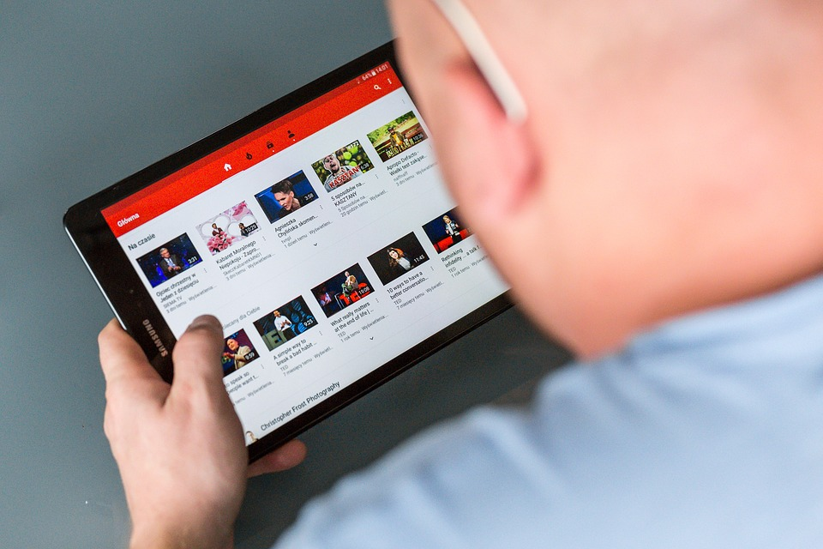
Preocupe-se sempre em transmitir algo educativo. Um conteúdo com o qual a sua audiência se sinta satisfeita.
É imprescindível entender que o seu canal precisa, necessariamente, ser útil à sua audiência. Com relação à estratégia de conteúdo, este é o primeiro ponto a ser considerado.
Para que você entregue conteúdo útil à sua audiência, é sempre recomendável que haja um total domínio sobre o assunto a ser abordado, para isso acontecer, basta falar sobre algo que você realmente ama.
Compartilhe conteúdos que você realmente conhece e se sente seguro em falar.
Pense em quais são as objeções do seu público e, a partir daí, trace um plano sobre os principais pontos a serem abordados no vídeo, e que serão o carro-chefe do seu canal.
Pensar nos assuntos para seus vídeos talvez seja a etapa mais complexa antes de ir para a parte prática (gravar). Por isso, é importante conhecer o perfil da sua audiência (idade, preferências, perfil profissional, se é homem ou mulher, faixa etária, etc). Estes são dados extremamente úteis para saber qual o conteúdo a ser transmitido nos vídeos.
Além disso, seja CONSISTENTE! “Quem não é visto não é lembrado!”
Mantenha periodicidade na publicação dos vídeos do canal. O ideal é publicar, no mínimo, 1 vídeo por semana (se você conseguir produzir 2 vídeos, melhor ainda), sempre no mesmo horário. Assim seu público se acostuma com mais facilidade à rotina do seu canal e ficarão ansiosos pelo próximo conteúdo.
Isso vai te ajudar a manter uma base de fãs sustentável, além de ser uma super estratégia para manter seu canal em constante crescimento, afinal fãs geram mais fãs. A sua audiência é a sua maior estratégia de marketing.

DICA 8: Assinantes

Existem alguns elementos que você precisa incluir no seu canal no Youtube para atrair ainda mais a atenção das pessoas.
Obviamente que quando você começa no Youtube, a primeira meta é conseguir inscritos para o seu canal e começar a formar a sua audiência.
Mas, não adianta ser qualquer inscrito. O que você precisa são pessoas que se interessem pelo assunto que você fala. Essa é a melhor audiência que você pode formar.
Se você observar, todas as dicas acima são relevantes para atrair pessoas à consumirem seus conteúdos e fazem parte das principais estratégias que um bom youtuber deve conhecer para ter um canal de sucesso.
Mas, além das estratégias até aqui descritas, existem 2 outros detalhes que precisam fazer parte dos seus vídeos no canal:
- Call To Action (chamada para ação): Nesta parte você vai “dar um comando” ao seu espectador. A Call To Action mais comum é pedir para que o seu público assine o seu canal. Outro comando é pedir para que eles deem um like no vídeo, comentem e compartilhem. Isso pode ser pedido no próprio vídeo, antes de entregar o conteúdo ou no final.
- Interaja com seu público: Como em qualquer outra mídia, a interação é um dos pontos-chave para o sucesso dos seus conteúdos online. É interagindo que você mantém um relacionamento mais estreito com a sua audiência e aumenta o engajamento, conquistando a simpatia do seu público e tornando o canal mais interativo. Além disso, é uma excelente oportunidade para você conhecer as necessidades do seu público, o que vai ser essencial para a produção de novos conteúdos inteiramente direcionados.

DICA 9: Faça parcerias
Se você conhece alguma pessoa que realmente pode trazer alguma informação de valor para a sua audiência, nada impede de haver uma troca colaborativa.
Os grandes Youtubers fazem muito este tipo de colaboração permitindo que haja o que chamamos de “transferência de autoridade”.
Isso é super interessante pois faz com que uma audiência conheça outros produtores e vice-versa, possibilitando que ambos os canais cresçam muito mais rapidamente.
E todos saem ganhando, inclusive o público!

DICA 10: Aprimore seus conhecimentos

Quando uma pessoa deseja se aventurar em algo que desconhece, a ação mais inteligente a se fazer é PESQUISAR.
Se você fosse abrir uma empresa hoje, o que faria primeiro? Certamente uma pesquisa de mercado.
Essa deve ser a mesma atitude para quem quer criar um canal no YouTube.
O Youtube também tem sua Política de Privacidade e Segurança, seus Termos de Uso e suas Regras Gerais. Além disso, ele tem algoritmos, seus truques e estratégias que você pode seguir, e você só vai entender tudo isso ESTUDANDO!
Você precisa saber o que impulsiona o Youtube, quais os vídeos que dão mais retorno, como ganhar visibilidade, etc.
Pesquise bastante para entender a plataforma. Este é um fator muito importante!
Outra forma de aprimorar seus conhecimentos é INVESTIR em conteúdos que vão além de artigos no blog ou resultados de pesquisas no Google.
Pesquise por experts da sua área e veja o que eles têm a oferecer que possa te ajudar a desenvolver suas técnicas e proporcionar maior produtividade nos seus negócios.
Você também precisa se tornar um especialista no que faz. Lembre-se que o seu currículo é um atrativo muito eficiente para ganhar autoridade no seu nicho de mercado.
As pessoas adoram saber que estão consumindo conteúdos de pessoas que realmente sabem o que estão dizendo e fazendo. Tenho certeza que esse também é um dos critérios que você usa para buscar conteúdos para o seu proveito. Estou certo?
Bom, por enquanto, este é o conteúdo que eu tinha para compartilhar com você.
Espero que você implemente estas dicas no seu canal (se já criou um) ou comece o seu canal do jeito certo, sem se preocupar com surpresas no futuro.

Se você está sério em criar o seu Canal no Youtube de maneira totalmente eficiente, sem deixar passar nenhum detalhe despercebido, conquistar o público que sempre desejou e investir seu tempo em algo que fará você ter resultados reais…

Como escolher uma câmera de celular para gravar vídeos incríveis
Muita gente acha que para trabalhar com vídeos é preciso investir rios de dinheiro em equipamentos profissionais, porém, hoje em dia, novos equipamentos com tecnologia de ponta estão cada vez mais acessíveis. Por exemplo, você sabia que já é possível gravar vídeos em HD e Full HD usando uma câmera de celular? Acessórios e funcionalidades extras se tornaram diferencial na hora de escolher um smartphone, notebook, tablet e demais eletrônicos, e para os celulares, a câmera é um dos mais importantes.
E por que tanta gente valoriza a câmera de celular como um dos acessórios mais importantes? Além de fotografar e gravar momentos, lembranças e experiências com ótima qualidade, já é sabido que o mercado profissional dos vídeos está cada vez mais em alta. Sendo no ramo do entretenimento, do ensino a distância ou outros, os vídeos já se tornaram uma ferramenta versátil que pode ser fonte de renda para muitas pessoas. E se você já pensou em trabalhar com vídeos mas achou que não tinha o equipamento correto, pode acabar descobrindo que tem uma câmera poderosa já em mãos. Quer saber quais as melhores câmeras de celular atualmente e como escolher a perfeita para o seu projeto? Confira tudo!
E para começar a investir nesse mercado, confira o guia definitivo para ganhar dinheiro com seu conteúdo em vídeo!

O que procurar em uma câmera de celular?
Os fabricantes de smartphones estão investindo – e muito – nas câmeras de celular há muitos anos. Isso significa que escolher a melhor câmera de celular vai muito além de olhar somente os megapixels, como era nos primeiros modelos de celulares que tiravam fotos. Um bom flash, qualidade de zoom, foco automático e lentes boas são só algumas das funcionalidades extra que diferenciam umas câmeras das outras. Inclusive, alguns modelos de smartphone já são até dual camera, o que significa que eles possuem duas câmeras na parte traseira, além da tradicional câmera frontal.

Megapixels
O que esse termo tão famoso significa? A palavra pixel foi criada a partir do termo ‘picture element’, ou, elemento de imagem (ou foto).
As câmeras digitais capturam as imagens em forma de pixels, esses “quadradinhos” mostrados na imagem abaixo. Faça um teste: Abra uma foto no seu computador e aplique o zoom diversas vezes, até ampliar a foto dezenas de vezes seu tamanho original. Conseguiu ver esses quadradinhos? E um megapixel é equivalente a um milhão de pixels.
Basicamente, uma imagem de uma câmera digital é formada de milhares desses pixels e, quanto maior o número de captura de pixels de uma câmera, melhor a resolução da imagem final. Então, simplificando, se qualidade das fotos é algo importante para você na hora de escolher a melhor câmera de celular, quanto maior o número de megapixels, melhor a qualidade das imagens capturadas.
Normalmente, uma câmera de 8 megapixels já é considerada uma câmera razoável, mas é possível achar smartphones com preços acessíveis que possuem câmeras de 13 megapixels, que é o caso do Samsung Galaxy J5 Pro e, para quem quer gastar um pouquinho mais, o Xperia XA1, da Sony, possui incríveis 23 megapixels.
Galaxy J5 Pro e Sony Xperia XA1
Em geral, as câmeras frontais possuem uma qualidade um pouco menor, mas já existem modelos com excelentes câmeras na parte da frente e alguns possuem até flash também.
Mas o número de megapixels não é tudo. É importante também analisar os sensores e o tamanho da abertura da lente. Voltaremos a isso um pouco mais para frente no artigo.
É importante lembrar que o número de megapixels diz respeito à qualidade das fotos da câmera, e, para vídeos, você deve procurar pela resolução.

Resolução para vídeos
Você sabia que já existem câmeras de celular que filmam em HD, Full HD e até Ultra HD? Pois é, hoje já é possível fazer vídeos incríveis utilizando o seu aparelho. Assim como no caso dos megapixels para fotos, a resolução não é a única responsável pela qualidade dos seus vídeos, outros fatores, como iluminação, também influenciam no produto final.
Uma câmera de celular que filma em HD possui resolução de 720p, o vídeo chamado Full HD tem resolução de 1080p e o Ultra HD é o chamado de 4K.
Muitos smartphones hoje já filmam e possuem tela em Full HD, como é o caso do Moto G5s, um modelo com preço bastante acessível (por volta de R$800). Alguns modelos mais caros, mas também comuns ultimamente, já possuem câmera que filmam em 4k. Olha só alguns exemplos:
- iPhone 6s e 6s Plus;
- Sony Xperia Z5;
- Samsung Galaxy S6;
- LG G4;
- Microsoft Lumia 950.
Para você fazer vídeos caseiros mas com qualidade profissional, uma câmera que grave em Full HD já é mais do que o suficiente se você alinhar com outras boas práticas de produção de vídeo, como preocupar-se com a iluminação do local, o áudio e o cenário, por exemplo.
E olha, se você quer saber como utilizar o poder dos vídeos para o seu negócio, nós preparamos uma videoaula gratuita que vai te ajudar! Você pode assistir gratuitamente clicando aqui.

Uma outra funcionalidade de uma câmera de celular que pode te ajudar a gravar vídeos incríveis é o zoom.

Zoom e Dual Camera
O Zoom de uma câmera de celular pode ser negligenciado às vezes, pois nem sempre é necessário. mas é uma ferramenta importantíssima de se ter para quando for preciso. Por exemplo, se você quiser gravar uma tomada um pouco mais de longe, é importante saber que a qualidade do vídeo não irá ser prejudicada.
É possível encontrarmos dois tipos de zoom, o óptico e o digital.

Óptico x digital
O zoom digital funciona da seguinte maneira: Em um software interno, a câmera simula essa aproximação. Ou seja, na verdade, ela trabalha com a imagem ampliada, e não realmente aproximada. Já o zoom óptico trabalha, realmente, com uma aproximação de maneira real por meio de um jogo de lentes.
Então, pensando nessas características e no teste que fizemos lá em cima quando falamos de megapixels, uma imagem ampliada em zoom digital tem muito mais chance de ficar distorcida do que a de zoom óptico, uma vez que ela simplesmente amplia a imagem registrada.
Por muitos anos as câmeras de celular somente possuiam zoom digital, afinal, a parte-chave de um smartphone sempre foi a sua praticidade. O zoom óptico ficava reservado para câmeras DSLR ou algumas máquinas fotográficas digitais que trabalhavam com lentes maiores e mais complexas. Porém, hoje há é possível encontrar uma câmera de celular que possua zoom óptico, e elas são encontradas nos modelos dual camera.

Dual camera

Huawei Mate 9
Os smartphones dual camera são os aparelhos que vêm equipados com duas câmeras traseiras. Neste caso, ambas as câmeras trabalham juntas para criar imagens mais bonitas e até mesmo com efeitos mais complexos e profissionais, como efeitos de foco.
Em relação ao zoom, um smartphone dual camera, combinando as duas lentes, torna possível que a câmera possua um zoom óptico, sem comprometer o tamanho do aparelho ou até mesmo a espessura da câmera na parte traseira.
O LG G5, por exemplo, aplica o zoom óptico por meio da distância lateral entre as câmeras do celular, e isso permite que os vídeos feitos tenham uma qualidade bastante superior.
Outros modelos que já são dual camera incluem Moto G5s Plus, Moto X4, iPhone 7 Plus, Samsung Galaxy Note 8.
Um modelo interessante de dual camera é o HTC One M8. O modelo da fabricante HTC possui as duas câmeras na vertical, o que dá ao aparelho uma velocidade de foco bem maior do que a dos outros, os quais as câmeras são alinhadas na horizontal. Além disso, isso permite que a câmera desse smartphone seja capaz de colocar efeitos de desfoque que antes só câmeras profissionais eram capazes.

HTC One M8

Slow Motion (Câmera lenta)

Já notou como as coisas são interessantes em câmera lenta? Esse recurso dá um toque bem legal nos vídeos e podem valorizar ainda mais as suas produções. A boa notícia é que, hoje em dia, já existem várias câmeras de celular capazes de gravar em câmera lenta pelo próprio aplicativo. Basta acionar um botão e mandar gravar para obter esse efeito incrível, não sendo necessário mexer com isso na edição ou instalar um app adicional.

Motorola Moto G5s
Uma câmera de celular que já possui essa funcionalidade é a do Motorola Moto G5s, da imagem acima. Basta acionar o botão ‘câmera lenta’ e gravar! Simples demais, não é?
A função slow motion já é bem comum hoje em dia, porém pouca gente sabe que ela está lá. E, é claro, quanto melhor a resolução da câmera, melhor ficará o efeito. Alguns outros celulares, incluindo modelos bem acessíveis, que já possuem esta funcionalidade são:
- Toda a linha Galaxy, da Samsung, a partir do S5;
- iPhones a partir do 5s;
- Moto Z Play;
- Linha Moto G a partir do G4 Plus;
- LG G5
- HTC One M8
- Xiaomi Mi A1

Flash e câmera frontal
Praticamente toda câmera de celular possui flash hoje em dia, mas não podemos deixar de citar a importância desse recurso para a qualidade das imagens registradas. Ele não é usado em todas as situações, porém, quando necessário, pode salvar a qualidade de uma foto. O flash serve para iluminar ambientes escuros ou até em ambientes iluminados, mas que a fonte de luz (solar, por exemplo) se encontra diretamente atrás da pessoa que você quer fotografar ou filmar.
Mas, como o flash já é comum, a câmera de celular que realmente se destaca das outras é a que possui o flash na câmera frontal, conhecida também como a câmera de selfie. Um desses modelos com um preço bem acessível é o Galaxy J5 Prime, cujo preço é de pouco menos de R$700.
O Zenfone 4 Selfie, que o próprio nome já indica, é um celular que realmente investe na câmera frontal. É um dos únicos modelos cuja câmera frontal possui melhor qualidade do que a câmera traseira (16MP). Além disso, esse modelo é dual camera exatamente na parte da frente do celular e têm qualidade de 20MP + 8MP, além do flash também na parte frontal.
Outros modelos que possuem flash na câmera frontal incluem o Moto Z2 Play, Moto X4, Galaxy J7 Pro e o Moto G5s.

Zenfone Selfie 4 com duas câmeras frontais equipadas com flash

Dicas para gravar ótimos vídeos com uma câmera de celular
Depois de escolher qual modelo melhor te atende, confira algumas dicas para fazer vídeos incríveis utilizando a câmera do seu smartphone.

Limpe a lente
Pode parecer óbvio, mas não é. Diferente de uma câmera profissional, o celular é manuseado constantemente, e acabamos sempre pegando nas lentes da câmera acidentalmente. Isso as deixam sujas e com marcas de impressões digitais. Antes de começar a gravar, certifique-se que as lentes estão limas ou limpe-as com cuidado, para não correr risco de arranhar. Faça um teste gravando um pequeno vídeo e observando se a imagem está nítida o suficiente.

Grave sempre na horizontal
É importante lembrar em quais equipamentos você quer que as pessoas assistam seus vídeos. Gravar na horizontal garante que seus vídeos ficarão ótimos mesmo se rodando no computador ou em uma televisão, que possuem formato widescreen.

Segure com as duas mãos
O smartphone é leve, o que o torna um pouco mais sensível. Ou seja, há maior chance de o seu vídeo ficar com a imagem tremida se você não o segurar de forma estável. Uma boa dica para diminuir essas pequenas imperfeições é segurando o aparelho com as duas mãos, focando em deixar a imagem o mais estável possível.

Atenção ao áudio!
Um detalhe importantíssimo que muita gente deixa passar é a atenção ao áudio. Verifique onde fica o microfone do seu celular e tome cuidado para não o tampar com os dedos, especialmente quando estiver segurando o aparelho com as duas mãos. Imagine gravar todo o vídeo para quando for assistir no computador perceber que tinha obstruído a entrada de áudio? E acredite, isso é muito comum. Por isso, lembre-se sempre de prestar atenção nesse pequeno detalhe antes de começar a gravar seu conteúdo.

Aproveite acessórios!
Muitos acessórios existem para transformar a sua câmera de celular em um equipamento potente! Por exemplo, hoje em dia já é possível achar lentes acopláveis, estabilizadores, microfones externos, tripés e muitos outros equipamentos feitos especialmente para smartphones. Tudo isso serve para melhorar ainda mais a qualidade dos seus vídeos. Lembra quando falamos que os megapixels não são tudo? Pois é, ter atenção a todos esses detalhes é essencial para fazer um vídeo caseiro incrível com qualidade profissional.

Viu como é possível fazer vídeos incríveis usando uma câmera de celular? Hoje em dia, os fabricantes de smartphones estão pensando, cada vez mais, em melhorar a tecnologia das câmeras dos aparelhos e criar novas funcionalidades que vão colocar seu aparelho à frente da concorrência.

